4.2基于物联网的智能化检测
本项目的智能化检测系统由感知层、网络层和应用层三大核心组成部分构成。感知层，主要通过各种传感器设备对环境信息进行采集，实时船舶舱室的温度、气体、湿度、声音、图片等关键参数，为船舶健康提供基础数据。网络层负责将感知层采集的数据进行传输和传递，采用的通信技术包括 Wi-Fi、LoRa 等无线通信协议，以确保数据从传感器到控制中心的及时传输，同时保障数据的安全性与可靠性。应用层则是物联网系统的核心，负责存储、展示从感知层传输来的数据，运用深度学习进行分析处理、若发现问题展开智能警报。物联网的显著特点在于其高度的智能化、实时性与远程监控能力。通过无缝的连接，物联网能够实现对船舶结构状态的巡检，快速响应潜在的安全隐患，提升船舶的安全性与耐用性，确保结构健康管理的高效性与精准性。
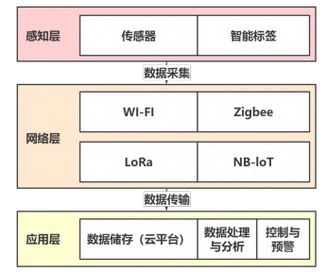

图 8 基于物联网的船舶结构健康检测系统架构图

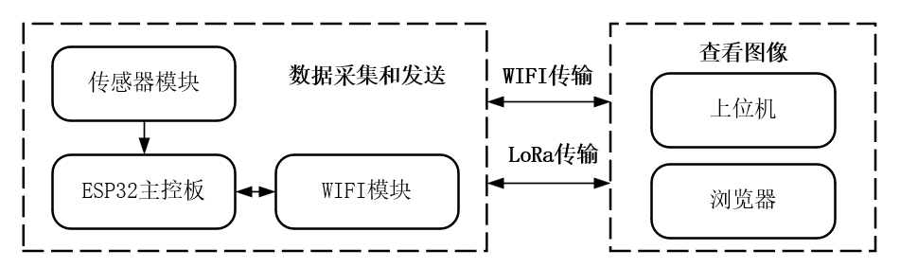
图9 所示为整个原型系统框图，主要包括两端，是图像、声音、一氧化碳浓度、温度、湿度的采集和发送端（即感知层），其中包含摄像头模块、雷达、一氧化碳传感器、温湿度传感器、声音传感器，负责数据的采集。微控制MCU(ESP32）用来接收摄像头等模块发送过来的数据，ESP32模块通过WIFI转发图片数据到接收端，通过LoRa模块发射其他数据，另一端（即应用层）即接收端用来查看Wi-Fi发送过来的图像，以及LoRa模块发来的传感器数据，这一端是终端接收设备，可以是一台电脑或者手机，并运行上位机软件或者浏览器。

图9 物联网控制系统框图

4.2.1感知层
船舶机舱内容易出现温湿度异常、积水、有害气体积聚和火灾隐患等问题，因此需要对温湿度、水位、气体、烟雾监测环境参数进行监测。
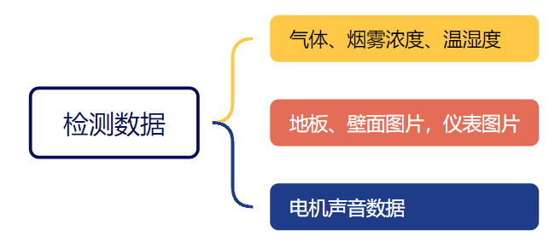
通过多种传感器采集船舶结构的环境数据，如一氧化碳浓度、温度、湿度和摄像头采集的图片、激光雷达数据、声音传感器数据等，不仅能实时监测结构状态，还能够提供精确的结构健康数据。数据采集后的信息通过无线通信技术传输至网络层。

图 10船舶机舱检测数据
因不同的数据检测需求不同，我们针对数据开展针对性的检测方案：
（1）对于一些简单的数据如温度湿度、一氧化碳浓度等，首先在机器狗上进行简单的判断，当数值变化超过一定阈值时或达到上传数据时间间隔后，通过 LoRa模块发送数据至网络层。下面以温度为例进行介绍：
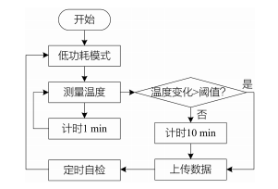

图11 简单传感器工作模式
此类传感器长期处于低功耗工作模式下，定时进行测量工作，当温度变化超过一定阈值时或达到上传数据时间间隔后，通过 LoRa模块发送数据至网络层。
（2）为了对电机进行监测和诊断，及时发现设备故障，我们对声音数据进行一些处理，判断。然而在日常检测的过程中，由于机器类型不同，目标机器可能存在不同程度的差异，如震动声音频率不同、机器周围温度不同、可检测的指标种类不同等。同时，由于环境中大量背景噪音的存在，故障诊断模型难以有效提取故障特征，使得故障诊断精度下降，降低了巡检效率与可靠性。因此，为了实现在船舱的强噪音环境中精准提取声音信号，我们采取基于CEEMDAN与BRECAN的声学故障诊断算法。
该方法分为数据采集与划分、CEEMDAN-DFA-EWT降噪过程、BRECAN模型构建训练、诊断与判断四大部分。通过模拟振动和噪音信号，并将收集到的数据按比例分配，再以CEEMDAN-DFA-EWT进行初步降噪。基于变分贝叶斯理论，结合RECA模块使用网络参数建模代替传统模型参数的训练模型，最后使用测试集样本对故障模型的可靠性进行验证。如图21所示，
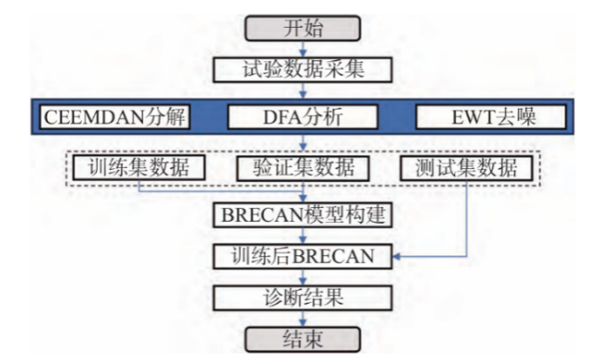

图12 所提方法框架
在感知层中，主要通过CEEMDAN-DFA-EWT方法在信号降噪和变分贝叶斯模型提升模型鲁棒性，对数据进行初步处理，减少噪音成分，提取敏感特征。
CEEMDAN分解算法是EMD以及EEMD方法的改进版本，该方法针对模态混叠现象，通过自适应添加高斯白噪声来有效分解非平稳序列。
为解决CEEMDAN对于对于噪声和有用信号划分模糊的问题，使用DFA算法划分本征模态函数（IMF）分量中的噪声主导信号和信息主导信号。DFA算法的主要步骤如下：
首先，$\overline{x}$定义为时间序列的平均值，接着将时间序列割为轮廓序列。然后，将轮廓序列划分区间，对每个区间使用最小二乘法进行线性拟合。得到的局部趋势函数去除趋势项后得到时间序列。
EWT是一种自适应信号处理技术，也是基于信号的频谱构建经验标度和小波函数，并可总结为以下步骤：首先，对原始信号应用快速傅里叶变换获得其频谱，并识别频谱中的最大值及其相应频率；接着，将频谱进行处理，然后，使用识别的边界构建一个自适应小波滤波器组；最后，将提取的模式建立为函数的输出。
经过通过CEEMDAN-DFA-EWT方法在信号降噪的数据通过Wi-Fi传输到网络层，在应用层中再进行分析判断。
（3）此外，机器狗上的摄像头会实时采集船舶机舱上的图片，通过WI-FI将其发送到网络层中，后续可通过目标检测算法如YOLO等对船舶表面的破损，生锈情况、水位以及各部位如仪表的状态进行自动判断，同时人员可以通过手机、控制总台进行进行进一步判断。
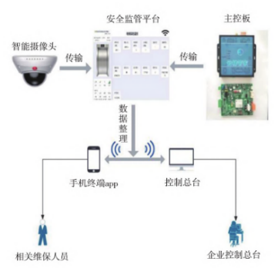

图13 视觉检测设计示意图

4.2.2网络层
传输系统的部署采用了无线通信技术。 为确保数据的实时传输，项目组选择了Wi-Fi与 LoRa技术相结合，Wi-Fi负责大数据量的传输如图片，声音处理后的数据，而 LoRa则用于低功耗、远距离的监测数据传输如温度、湿度、一氧化碳等。所有采集到的数据通过无线网络传输至云端数据处理平台。平台采用数据处理技术进行实时数据分析，利用数据挖掘与异常检测算法。

4.2.3应用层
数据传输到应用层后，应用层对大量的监测数据进行存储、处理和分析。在数据分析过程中，核心的技术实现依赖于信号处理算法、异常检测算法等。
（1）一些简单的数据如温度湿度、一氧化碳浓度等通过信号处理算法用于对传感器采集到的数据进行去噪和预处理，通过异常检测算法利用历史数据和实时数据对船舶机舱结构进行风险评估，一旦系统检测到船舶舱室某些部位出现温度湿度、一氧化碳等浓度等环境异常，会立即启动告警提示通知运维人员，并提供处理意见。
（2）对于声音，我们采用BRECAN算法进行判断、以实现自动检测：
BRECAN算法由贝叶斯神经网络、变分推理、RECAN三个部分结合。在BNN模型中，如图22所示，模型参数使用概率分布代替传统的点估计，模型训练优化目标从寻找最佳参数转变为寻找最佳参数的分布区间，也称其为真实后验分布。真实后验分布为似然函数，表示在已知观测数据D的情况下参数$λ$的概率；先验分布表示在观测数据D之前，对参数分布的先验信念。图21中，数值0.8和0.1代表第一层第一个神经元的权重和偏差，以此类推。从左往右不同颜色代表输入层、隐藏层和输出层。图23中同理。
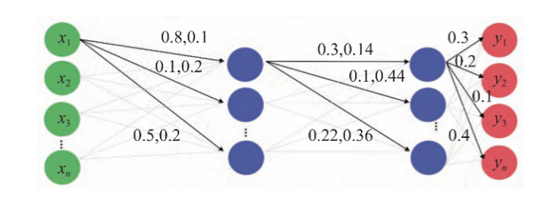

图14 典型CNN模型

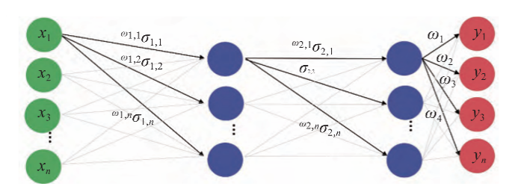
图15 基于VI-Bayesian的CNN模型
在变分推理中，创建变分分布$q_{φ}(λ)$以最大程度逼近真实参数后验$p(λ|D)$分布，以KL散度来衡量。通过计算以KL散度表示的$q_{φ}(λ)$与$p(λ)$的相似性和数据在模型中的适应性之和的相反数，也就是证据下限（ELOB）进行转化。因此，最小化变分分布与真实后验分布的KL 散度的任务转化为最大化ELOB过程。
为了提升模型的性能，在RECAN中，我们增加网络深度，以提高特征提取能力。并用SENe模块输出具有通道注意力的特征图。虽然在SE模块中降低了复杂度，但是降低之后不利于权重学习。ECA模块结合了SE模块的2个方面。首先，获取每个特征通道的重要性。然后，根据重要性级别提升有用的功能，并抑制没有多大用处的功能。其结构如图23所示，它由3个部分组成：GAP生成1×1×C大小的特征图；计算自适应卷积核的大小；卷积核大小应用于一维卷积以获得每个通道的权重。其中，通道维度C与卷积核k的大小成正比，卷积核个数设置为2的k次方。

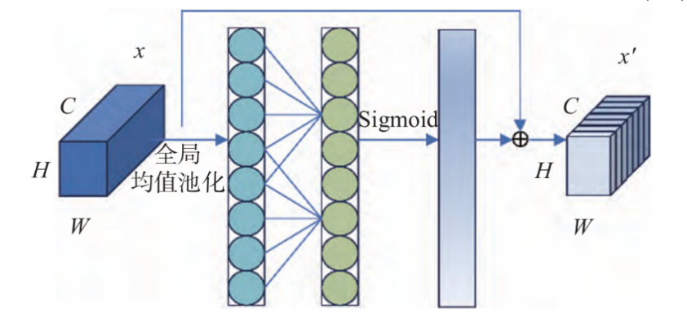
图16 ECA模块
ECA模块涉及的参数较少，避免了特征维数的降低，同时能够增加通道间信息的交互， 从而有效提升模型的性能。
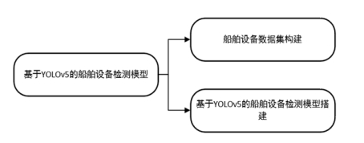
（3）该轮腿式机器狗对仪表，船舱锈迹，水位主要依靠摄像头实现检测，在发送图片后，上位机运行YOLOv5算法，实现目标识别；机器狗所收集的图像以及传感器获得的目标数据实时传输给智能终端，以便于巡检人员远程监控巡检过程和结果，及时发现安全隐患。下面就一船舶复杂区域为例，搭建基于 YOLOv5 的船舶机舱主要设备检测模型。

图17船舶机舱设备检测模型搭建流程图
基于深度学习的目标检测任务离不开优秀算法和数据的支持。以下主要围绕数据集的构建与算法模型训练工作，主要包括以下两部分：首先是船舶机舱主要设备数据集的构建；然后是基于YOLOv5 的目标检测模型搭建；
数据集依托大量拍摄于真实船舶机舱场景的图像资源构建船舶机舱主要设备数据集。从原始图像中初筛 2000 张典型照片作为初始数据，首先先对初始图像进行一系列预处理和数据标注，为了方便在标注过程中进行归类和后续的训练，将各类设备与标注标签做如下对应：如柴油机/engine、泵/pump、冷却器/cooler、等等，数据处理完成后即用LabelImg进行图像标注。
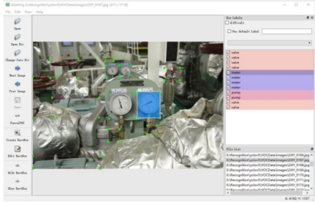

图18 使用LabelImg进行标注
图像标注完成后，再运用数据增强手段，如随机剪裁、高斯噪声、色彩抖动等方法将图像扩增至 12000张，从而实现在不增加实质性数据量的情况下，让数据产生等价于更多数据的价值。
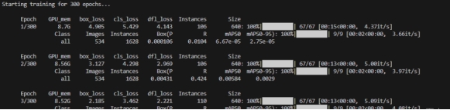
接着，使用获取的数据集进行模型训练。

图 19 模型训练
模型训练完成后，对图片进行测试，效果如下
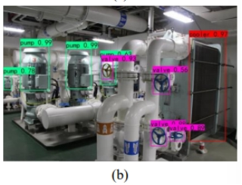
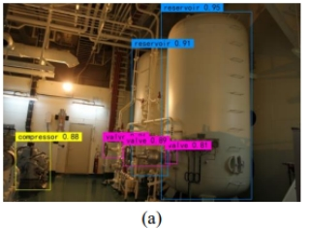

图20 模型训练效果测试
系统再应用层部署还包括了数据可视化和报警系统。所有监测数据通过图表和报表形式呈现，管理人员可以随时查看船舶机舱结构的实时健康状况。系统还设定了预警机制，当某一监测指标超过安全阈值时，系统会自动触发警报，并通知相关管理人员进行现场检查和处置。通过这种方式，项目组能够及时发现结构问题，并采取相应的修复措施，从而降低潜在风险。

4.3路径规划系统与运动控制设计

4.3.1路径规划系统
SLAM技术，即时定位与地图构建技术，使机器狗能够在未知环境中导航并构建地图。它通过解决定位和地图构建这两个相互依赖的问题，结合传感器融合、特征提取、优化算法和闭环检测等关键技术，显著提高了导航和地图构建的准确性与鲁棒性。在本系统中，相机和雷达的数据被融合使用，相机提供近距离的纹理信息，而雷达提供远距离的几何信息。通过这些数据，系统提取关键特征点，估计设备的运动轨迹，逐步构建并优化三维环境地图，同时利用新数据实时更新定位信息，从而有效实现环境的三维建图和精准定位。
由于现有语义SLAM方法，通过语义信息只能检测到训练集中标注的固定数量的对象，而对于存在未知运动的对象，系统难以识别，导致定位精度降低，同时由于相机运 动造成的图片模糊，会影响语义分割的准确度。在动态语义同步定位与建图（SLAM）系统中，由于语义分割计算时间长，造成系统的实时性较差，难以满足载体导航以及定位的需要,难以实现自适应轮腿式船舶巡检机器狗在复杂环境中运动时的稳定控制。
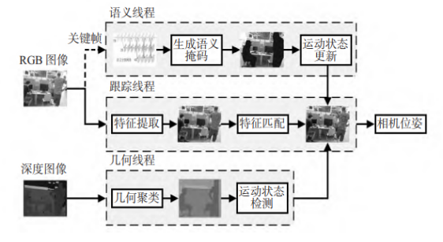
针对这一问题，我们决定采用一种动态场景下融合深度信息的语义SLAM方法框架。算法共包含３个线程：语义线程、几何线程和跟踪线程。

图21动态场景下融合深度信息的语义SLAM方法
首先语义线程，采用MASK基于区域的卷积神经网络（R-CNN）对关键帧进行语义分割；为获得高精度的语义分割结果，采用MASK R-CNN分割和识别场景中可能移动的对象,在分离静态和移动对象的过程中，分割掩模提供了物体的“精确”边界，从而确保系统的定位精度。但由于MASK R-CNN过慢的分割速度难以保证SLAM的实时性,通过对关键帧进行语义分割，降低了语义线程的计算量，且该过程在单独的线程中执行，确保语义信息的实时性。
然后特征线程,利用贝叶斯滤波算法更新特征点的移动概率；为避免跟踪线程等待语义信息，使用一种基于贝叶斯滤波的移动概率更新方法，将语义信息传递到跟踪线程。
最后几何线程,融合图像深度信息,通过对深度图像聚类与重投影误差约束辅助去除场景中存在的动态特征点。
实验结果表明：相比于ORB-SLAM3算法，此算法在TUMRGB-D数据集上的定位精度提高了94%，相比于DynaSLAM算法，运行速度提升了93%。为自适应轮腿式船舶巡检机器狗的在船舶密闭舱室等复杂多变场景提供了技术保障。
通过深度相机和雷达建立栅格地图后，结合A*算法和改进动态窗口（DWA）算法实现自主路径规划。深度相机提供三维点云，激光雷达提供障碍物信息，利用这些数据对环境进行建模。A*算法在栅格地图上寻找最短路径，而DWA算法评估不同运动状态下的速度和角速度组合，选择最佳方案以确保安全性和舒适性。系统根据规划结果生成控制信号，发送给下位机，使机器狗能够在复杂环境中安全高效地导航。

4.3.2运动控制系统
运动控制系统分为上位机和下位机。
下位机采用STM32主控，连接电机电调、IMU模块、上位机。下位机负责接收上位机指令，驱动电机执行动作，并进行传感器数据处理与通信，实现对机器狗的实时闭环控制。上下位机协同工作，保障机器狗的稳定航行与精准控制。
控制单片机使用实时操作系统FreeRTOS，可以更有效的运用CPU资源。
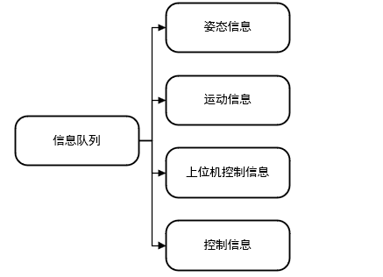

图22 FreeRTOS消息队列
FreeRTOS提供了信号量、互斥锁、队列等机制来管理共享资源；可以通过设置任务的优先级，保证关键任务（如电机控制任务）能够及时得到执行。FreeRTOS设置了四个任务，分别为低功耗蓝牙接收上位机遥控任务、读取板载陀螺仪数据任务、电机控制任务、WIFI数据传输任务。各个任务之间的信息流转使用了消息队列。
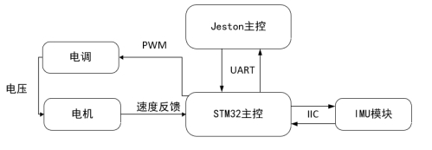

图23 下位机结构图
STM32控制器（下位机）和上位机之间通过串口实现通信，STM32控制器使用的是串口3，波特率是115200。通信协议包括：STM32控制器向上位机发送数据，上位机向STM32控制器发送数据。
STM32向上位机发送数据使用一个数据传输任务的任务按照20hz的频率执行。将要发送的数据打包到一个数组中，数组的长度是24字节，使用串口逐位发送出去。发送的数据包括：帧头帧尾、机器人使能标志位、机器人XYZ三轴速度、IM三轴加速度、三轴角速度、电池电压、数据校验位，详细发送的数据见下文的表2
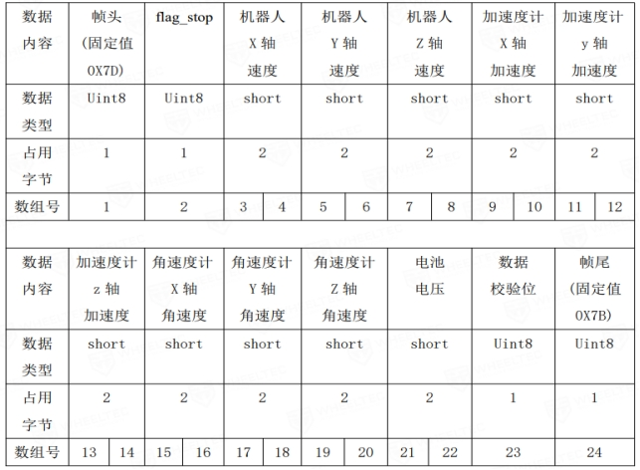
表2 STM32向上位机发送数据

上位机采用Jetson Orin Nano开发板，其具备多核CPU和丰富接口，部署模型预测控制（MPC）算法，用于视觉处理、航迹解算、传感数据处理及ROS节点管理，构成系统的计算核心。
将下位机传入的姿态数据进行解算获取，加速度，角加速度，角度信息，解算结果形成控制指令，实时发送至单片机（下位机）执行，单片机形成电信号控制电机形成操纵指令。该布局具备良好的抗干扰能力，可在复杂船舱下也能稳定完成机器狗的路径跟踪任务。
单片机通过串口接收了上位机的指令后，读取板载陀螺仪的数据，运行基于LQR与MPC控制算法，同时，单片机通过CAN通信获取电机状态并发送扭矩指令。无刷电机驱动版接收CAN通信控制电机，通过电压控制扭矩。电机输出扭矩，实现平衡及跳跃功能。
本团队将LQR和MPC两种控制方法结合起来，以实现轮腿机器狗在复杂环境中的平衡控制。通过这种结合，机器狗能够在狭窄或不规则空间中稳定穿梭，实现地形自主识别，并有效跨越障碍物。
LQR用于处理机器狗在平衡点附近的稳定控制问题，能够使得机器狗能够在复杂环境中保持稳定；而MPC则用于处理机器狗在跳跃过程中的非线性控制问题，使得机器狗能够在跳跃过程及遇到障碍物时进行自适应调整。
LQR旨在通过最小化一个二次型代价函数来设计一个最优的控制器。该方法适用于线性系统，在本项目中用于控制轮腿机器狗的稳定，我们通过设计一个用于线性系统，在本项目中用于控制轮腿机器狗的稳定，我们通过设计一个状态反馈控制器，使得系统状态能够快速、准确地跟踪期望位姿状态，同时保持了系统的稳定性和性能。
①首先，建立了轮腿机器狗的动力学模型、运动学模型以及状态空间模型，该模型包括了机器人的所有动态方程和必要的约束条件。
其次，定义了代价函数，通过最小化这个代价函数，可以得到一个最优的控制律，该控制律能够使系统状态快速回归到平衡点，并保持在平衡点附近的稳定运行。
最后，通过解决Riccati方程，提供了一个反馈增益矩阵，该矩阵用于计算状态反馈控制律。通过将状态反馈控制律应用到机器狗的控制系统中，可以实现对机器狗平衡状态的精确控制。
②MPC利用系统的数学模型来预测未来的系统行为，并在此基础上优化控制输入。在本项目中，MPC被用于处理轮腿机器狗的跳跃控制问题。由于机器狗的跳跃过程是一个高度非线性和动态变化的过程，需要在跳跃过程中实时调整控制输入以保持机器狗的稳定性。MPC通过解决一个在线优化问题来计算控制输入，可以减少未来一段时间内的系统偏差和控制努力。
首先，建立了描述机器狗跳跃过程的数学模型，包括了机器狗质心的运动方程和机器狗腿部的动力学方程。通过这个模型，可以预测机器狗在跳跃过程中的运动轨迹，并计算出必要的控制输入来调整机器狗的姿态和速度。
其次，在每一控制步骤中，MPC算法都会根据当前的线下系统状态和预测模型来优化控制输入。优化问题的目标是最小化一个包含系统偏差和控制努力的代价函数。
最后，通过解决这个优化问题，可以得到一系列最优的控制输入，这些控制输入被用来调整机器狗的跳跃轨迹，确保机器狗能够稳定地跳跃过障碍物。

